ESTADO DE MINAS GERAIS

PREFEITURA MUNICIPAL DE

ESTADO DA BAHIA

CONDER - COMPANHIA DE DESENVOLVIMENTO URBANO DO ESTADO DA BAHIA

ESTADO DO ESPIRITO SANTO

ESTADO DE GOIÁS

GOINFRA - AGÊNCIA GOIANA DE INFRAESTRUTURA E TRANSPORTES –

ESTADO DO PARANÁ

SANEPAR - COMPANHIA DE SANEAMENTO DO PARANÁ

ESTADO DE SÃO PAULO

- PARCEIROS INSTITUCIONAIS OURO –





- PARCEIRO INSTITUCIONAL BRONZE –



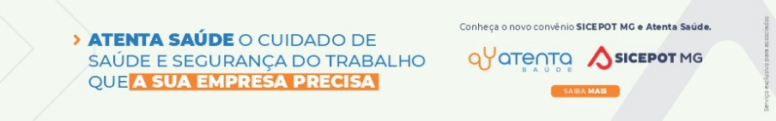
- PUBLICIDADE -

